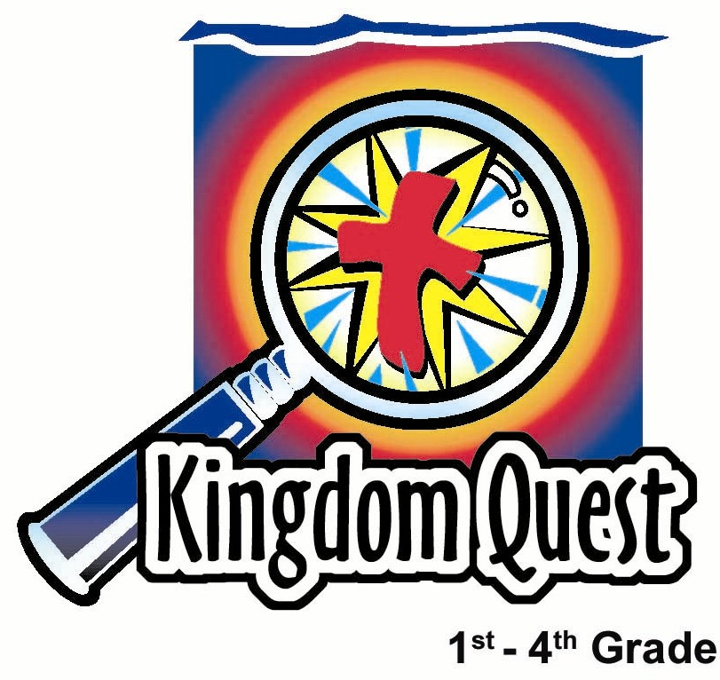
日期： _________________________
系列： 上帝是我们的拯救者（九月——十一月）
二年班，第十五课

上帝的胜利拆毁城墙

学习重点：*上帝帮助我们把那些让我们远离他的墙拆毁。
＊在整个课堂中重复这句子。

圣经故事：约书亚记 5:13-6:27。在耶利哥的胜利。

主要经文：哥林多前书 15:57：“感谢上帝，他借着我们的主耶稣基督，把胜利赐给我们。”（新译本）

我们会帮助孩子们理解：
- 耶利哥城墙塌陷和喇合及其家人蒙救的圣经故事。
- 在我们的生命中，我们有时会筑起无形的墙隔绝上帝。而这些墙就是我们的罪及自私心态。
- 透过耶稣在十字架上所给予我们的胜利，上帝可以拆毁我们生命中罪的城墙。

我们会帮助孩子们感觉：
- 为着自己生命中筑起的墙把上帝隔绝而感到有罪。
- 兴奋地宣告上帝为他们赢得的胜利。

我们会帮助孩子们实行：
- 谈论有关那些阻挡在我们与上帝之间友谊的东西。
- 宣告上帝的胜利可以把那些墙敲倒并帮助我们向其他人显示上帝也会为他们赢得胜利。
- 做一个十字架书签以提醒他们上帝已为他们赢得胜利。

课程指南

分站 | 页数 # | 活动心得 | 所需教材
小组  热身   | 3 – 4 | 建造索引卡屋子来帮助孩子们思考那些另他们隔绝上帝的墙。 | - 一些3 x 5寸线条索引卡（每个孩子五张）  - 一些铅笔或原子笔
大组   | 4  8 – 9  10 – 11  11 – 12 | 综览  布偶剧呈献：“拆毁城墙”  豆豆在自己和老师之间筑起一幅墙因为他不想理睬老师。  戏剧性呈献：“可拉的故事：敲倒耶利哥城墙”  叙述故事的嘉宾是一个来自约书亚时代的祭司，他会述说约书亚记第五及第六章的圣经故事。  布偶剧呈献：“拆毁城墙”结论 | - 豆豆的头粘有一张索引卡  - 一件给大人的简单旧约服饰  - 公羊角制成的号（一支长的塑胶号或喇叭也行）  - 约柜（第十课所用的，“被拯救的人们与他们的拯救者相会”或做一个简单的行，参考以下的图片拿点子）  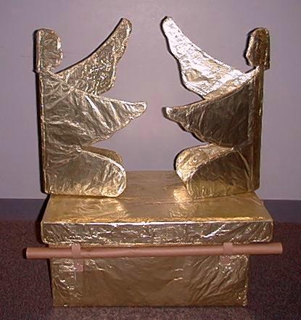
小组  应用   | 4 – 6  7 | 上帝要我们敲倒我们生命里的墙。复习耶稣在十字架上所做的事情和其它的例子以帮助孩子们记住学习重点：*上帝帮助我们把那些让我们远离他的墙拆毁。  金句学习：“帮助我教导”  第15至18课将会加强学习哥林多前书15:57以宣告上帝给我们每一个人的胜利。 | - 每个孩子两张索引卡（在小组热身所用的）  - 一些剪刀  - 胶水  - 红色线  - 每组一个打洞机  - 一些马克笔  - 五个类似小组应用的十字架，在十字架写上金句  - 一些铅笔

小组应用: 20-25 分钟
目标:帮助孩子们找出圣经事迹在他们的生命中意义. 使用不同问题激发讨论但是不须被限制。让圣灵引导你。加入你的信仰经历中的个人例子。在你身上基督如何的运行将留给孩子们的生命不能磨灭的印象。

所需教材：一些3 x 5寸线条索引卡（每个孩子五张）、一些铅笔或原子笔

把四张索引卡以直角的角度互相靠着，在四幅墙的上面放一张卡以形成屋顶。边说出以下的话语边示范如何造一所卡片屋子：

今天我们要用索引卡造类似这样的屋子。在我把这些索引卡派给你之前，我要你想一想你家里的墙壁。告诉我至少一样东西或一个人是被这些墙壁所隔离的。（兄弟或姐妹不能进入你的房间、陌生人不能进入你的屋子等等。）

在孩子们分享之后，每人派五张卡给他们造屋子。之后，叫他们暂时把他们的卡放在一旁以讨论以下的话语：

现在，我要你思考另一种墙壁。这不是指建筑物里面的墙壁，而是一种隐形的墙。这幅我们自己所筑起的墙或许会令我们远离上帝。这幅隐形的墙是用那些挡在我们和上帝之间的东西所形成的，比如说：不信靠他。

把“不信靠上帝”写在线条索引卡上。举起卡片让每个孩子们都可以看见。

有时当我们遇到问题时，我们选择不信靠上帝。我们自己要为问题烦恼而且用自己的能力去解决问题。

在另一张索引卡上写“滥用上帝的名字”。

另一个例子：那是当你错误使用上帝的名字，就是：“噢，我的天啊。。。”

问孩子们，他们是否可以想到一些东西会令到他们有时在他们与上帝之间筑起一幅隐形的墙。叫他们把所想到的东西写在索引卡上。

我们会筑起的墙的其它例子包括：
- 在敬拜时没有专心敬拜上帝。
- 观看不好元素和没有正确信息的电视节目及不理睬上帝要我们过一个怎样的生活。
- 没有与需要认识耶稣的人分享耶稣。
- 缺席主日学或儿童主日崇拜。
- 在你生命中某些方面拒绝耶稣的道。
- 取笑他人、伤害他们的感受。

今天我们将要去发掘上帝如何把这些墙壁敲倒。*上帝帮助我们把那些让我们远离他的墙拆毁。

当我们去到大组时，我们将会看见上帝是如何让耶利哥城的城墙塌陷。他把最棒的胜利给以色列人。上帝要把大胜利给你和我，他要把任何我们所筑起将他隔离的墙敲倒。

大组：20 – 30 分钟
目标：帮助孩童遵守圣经的教导。用创意的方式呈献圣经的事迹。帮助孩童学习诠释所要传达的信息。

所需教材：豆豆的头粘有一张索引卡、一件给大人的简单旧约服饰、公羊角制成的号（一支长的塑胶号或喇叭也行）、约柜（第十课所用的，“被拯救的人们与他们的拯救者相会”或做一个简单的，看图片拿点子）

综览：

布偶剧呈献：“拆毁城墙”
豆豆在自己和老师之间筑起一幅墙因为他不想理睬老师。

戏剧性呈献：“可拉的故事：敲倒耶利哥城墙”
叙述故事的嘉宾是一个来自约书亚时代的祭司，他会述说约书亚记第五及第六章的圣经故事。

布偶剧呈献：“拆毁城墙”结论

小组应用: 20-25 分钟
目标: 帮助孩子们找出圣经事迹在他们的生命中意义. 使用不同问题激发讨论但是不须被限制。让圣灵引导你。加入你的信仰经历中的个人例子。在你身上基督如何的运行将留给孩子们的生命不能磨灭的印象。

使用你的圣经! 孩子们需要学习如何寻找经文章节以及能够及时跟上正被读出来的经文。在课堂结束之前和他们有一段有素质的祷告时间。

所需教材：每个孩子两张索引卡（在小组热身所用的）、一些剪刀、胶水、红色线、每组一个打洞机 、一些马克笔
评论问题：发生了什么事？
叫孩子们把他们的圣经翻到约书亚记5:13-6:27。

谁来见约书亚并且把作战方案告诉他？（约书亚记5:13-14。一个手里拿着拔出来的刀的人，他是耶和华军队的元帅。）

军队需要在城外绕城多少天？（约书亚记6:3。六天。）

在第七天他们需要绕城多少次？（约书亚记6:4。七次。）

在绕城的时候，祭司需要抬着什么东西？（约书亚记6:4。约柜和号或羊角。）

在第七天，当人们听到角声的时候，他们需要做些什么？（约书亚记6:5。大声呼喊。）

在那城市里谁得救？怎样得救呢？（约书亚记6:22-23。喇合及她的家人。约书亚记2:18。朱红色线。）

解说问题：这是什么意思？
你认为为什么要抬着约柜绕城，这代表什么意思呢？（上帝的同在、上帝的宝座、上帝应允的拯救。）

喇合及她的家人因着在窗户绑了一条朱红色线作为记号而蒙救。上帝还使用红色这颜色作了哪些拯救？（在埃及过逾越时他们在门框的门楣和门柱上所涂的血、拯救我们的耶稣的宝血。）

应用问题：这对我来说有什么意义？
上帝要把那些将我们隔离他的墙完全敲倒。你们当中有多少个可以记得在小组热身里所谈论过那些让我们远离上帝的墙的例子？（参考那份清单。鼓励孩子们讲出一些他们自己的点子。）

让我们来谈论上帝怎样把那些墙敲倒以把胜利赐给我们。

拿出一条红色线。

这条红色线令我们想起耶稣的宝血。他为我们舍了自己的生命以便我们可以得饶恕并且让我们看到上帝有多爱我们。我们可以深信即使我们筑了一幅墙，他也可以以他的宽恕来把这幅墙敲倒。

让我们来做一个手工以提醒我们那应许。

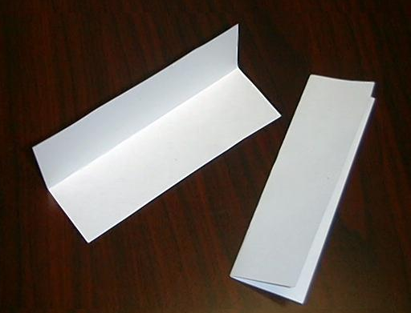
应用活动：
每个孩子都需要两张索引卡。教他们把两张索引卡打直对折，把线条的那面向里面，尤其如果我们把那些自己所筑的墙的句子写在那些线上。

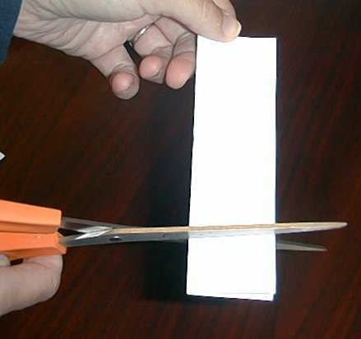

叫孩子们在其中一张卡的卡边约一寸的地方剪一刀。

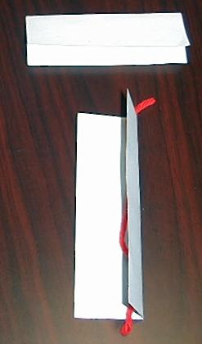

这样一来，每个孩子都有两张折叠的索引卡了，只要把它们粘起来就会形成一个十字架。在还没把垂直的那张卡粘紧之前，在中间放一段线，线头要露在卡的上方。

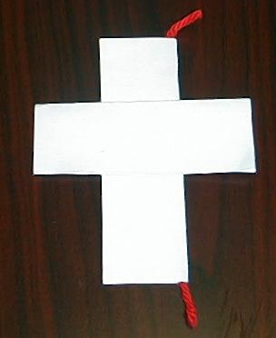
把打横的那张卡粘紧并把它粘在直的那张卡以形成一个十字架。孩子们可以把这十字架当作是书签。

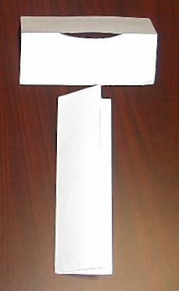

年纪较长的孩子们可以给他们的十字架来个特别的做法，就是在横的那张卡的中间剪一个缺口，在粘起来之前将它插入直的那张卡。

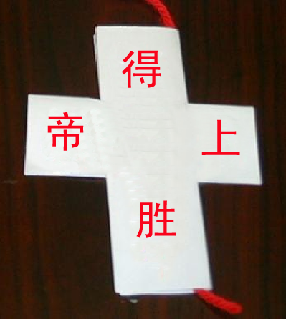

在十字架上写“上帝得胜”。这将会提醒孩子们上帝怎样战胜在他们生命中他们所筑起的墙。他们可以把这书签放在他们的圣经里或是用它来向他们的父母亲解释这堂课。

今天的主要经文是来自哥林多前书15:57：“感谢上帝，他借着我们的主耶稣基督，把胜利赐给我们。”要记住：*上帝帮助我们把那些让我们远离他的墙拆毁。

金句学习：5分钟
目的：帮助孩子背诵及熟悉经文。使用有创意的方法帮助孩子享受在小组中的金句学习。

所需教材：五个类似小组应用的十字架，在十字架写上金句、一些铅笔

金句：哥林多前书15:57：“感谢上帝，他借着我们的主耶稣基督，把胜利赐给我们。”

金句呈献：“帮助我教导”

哥林多前书 感谢上帝， 他借着我们的 主耶稣基督， 把胜利赐给
15:57 我们。

预先准备用索引卡做的五个类似小组热身的十字架。照着以上的图表把金句写在十字架上。让学生们围一个圆圈坐下，把这些十字架随意的放在学生们的面前。边读金句边指出金句的次序。在找自愿者当“老师”之前，背诵金句两遍。练习了几遍后，收起十字架，叫孩子们在较早前他们所做的书签背后写出金句。

祷告时间：
为着我们所筑起的墙悔改认罪。感谢上帝将耶稣赐给我们以便帮助我们敲倒那些墙。也让每个孩子为着个人的需求祷告。
大组呈献

“拆毁城墙”
布偶剧呈献

豆豆出现时，他头边粘有一张索引卡那就形成他与老师之间有一幅墙。

老师： 孩子们，今天我们要谈论有关*上帝帮助我们把那些让我们远离他的墙拆毁。我听说你们在小组热身里用了一些卡做几幅墙。

豆豆： （出现）嗨，孩子们！

老师： 哈啰，豆豆。

豆豆： 嘿，孩子们，我有一项非常特别的游戏。

老师： 豆豆，是什么游戏？

豆豆： 我不是与你说话，我是与他们说话。

老师： 那好吧，豆豆。

豆豆： 我这特别的游戏是很有趣的，每个人都可以玩的。

老师： 哎呀，豆豆，那张粘在你头上可笑的卡是怎么一回事？

（豆豆不理睬老师。）

豆豆： 好了，孩子们，我的这个游戏你不只可以在这里玩也可以在家里玩。

老师： 豆豆，这张可笑的卡到底是怎么一回事？我甚至看不见你的样子咯。

豆豆： 孩子们，这房间是不是有些奇怪的声音？

老师： 豆豆，我在和你说话。

豆豆： 我觉得我是听到一些奇怪的声音，但却看不到有什么东西。

老师： 豆豆，是我！你不是与我说话的吗？

豆豆： 对了，孩子们，如果你们看见老师的话，告诉他我不是与他说话。我不要理睬他。

老师： 豆豆，你为什么不理我呢？

豆豆： 孩子们，你们要和我一起玩这新游戏吗？这游戏的名称是“忽视老师”。每个人站起来转身。

（瞬间的，当豆豆鼓励孩子们跟着指引做的时候发生了混乱。豆豆可以插入一、两句台词因为这是项有趣的游戏。）

老师： 等一等，豆豆。我不喜欢这项游戏。它让我感觉自己好像被遗弃了。

豆豆： 有什么办法，它是我的游戏，我们不要与你一起玩！

老师： 等等，孩子们；转回来， 坐回原位。

豆豆： 嘿！你搞砸了我的游戏啦！

老师： 豆豆，当你在玩那项游戏时，你很像是在自己与某人之间筑起了一幅墙。那是不好的。说实在，今天我们要学习有关人们可以在他们与上帝之间筑起一些墙。如果你忽视上帝像你刚刚那样忽视我的话，你像是在上帝和你之间筑起了一幅墙。

豆豆： 噢。。。那真的是很糟哦。

老师： 说得没错。但是，上帝是美好的，而且*上帝帮助我们把那些让我们远离他的墙拆毁。今天我们要去发掘上帝是怎样把耶利哥城的城墙给拆毁的圣经故事。他应许会把胜利赐给他的子民——他将应许之地给了他们。这是一个很令人振奋的圣经故事；我有一位特别嘉宾与我一起，他可以把整个故事讲给我们听。

豆豆： 酷！

老师： 孩子们，我要为你们介绍可拉和他的喇叭。让我们来欢迎他。

进入戏剧性呈献“可拉的故事：敲倒耶利哥城墙”。如果你选择不用这个呈献，你可以找一个讲故事的人用动画的形式把故事带出。

“可拉的故事：敲倒耶利哥城墙”
戏剧性呈献

可拉，一个虚构的角色，在耶利哥的战役中曾担任以色列的吹角手。他会穿简单的旧约服饰出现，而且还会有一个喇叭的道具。（这喇叭如果是公羊角制成的号就最理想；不然用长的、塑胶号或喇叭也行。）

在这呈献里也需要用到约柜。这约柜就是曾经在第十课“被拯救的人们与他们的拯救者相会”用过的那个；或者参考课程指南的图片做一个约柜也行。

可拉： 边吹喇叭边进场。不好意思。我希望我刚刚的举动没有吓着你们。我很喜欢吹这喇叭。我从没看过这么奇特的事情：当我们吹喇叭的时候，城墙塌陷。喔！等等。我应该讲得太快了。你想从头听一听整个故事的来龙去脉吗？

我的名字是可拉，而这是我最擅长做的。吹喇叭。我是成千上万的以色列人当中其中一个越过约旦河进入应许之地的人。

上帝吩咐我们要拿下耶利哥这邪恶的城市，但我们要如何做到呢？这城市被一幅很雄伟的石墙围绕着。当城门关闭后，没有任何人可以进或出城。

我们大家都不知道该怎么办直到我们的指挥官——约书亚来对我们说话。他告诉我们他看见了一个穿着打扮像士兵的奇怪男生，稍后他发现这奇怪的男生是一位天使。他手里拿着一把发亮的刀并且告诉约书亚说他是耶和华军队的元帅。

约书亚问那位天使耶和华要他做些什么。天使说：“找七个祭司来，每一个祭司拿一个羊角。”（我就是那些人当中的一个。）

拿羊角的祭司带队，跟在我们后面的是约柜，这是为了提醒我们上帝的同在及他的应许。所有的勇士走在后头。

你或许会想我们会去攻打那城，但是我们却被告知我们不能那样做。相反地，我们默默的绕城而行。在第一天我们绕城一次。在第二天我们也照样行。第三天也是如此；我们就这样做了六天。

耶利哥城的人们都在猜想这是怎样的一场奇特战役。为什么这支军队默默的绕着他们的城行走？我必须承认我自己也觉得很怪异。

如果时间允许以及可以做到安排，你可以让孩子们参与约柜的行列绕建筑物走一圈。这样做是为了让孩子们经历默默绕邺利哥城走一圈是怎样的感觉。

可拉： 终于来到了第七天。在这天我们绕城七次，当绕城完毕后，就轮到了我——所有七个祭司一起这样做。吹喇叭。

所有的人都大声呼喊因为我们知道耶和华已把这城市赐给了我们。在那个时候，石墙开始震动；之后，它就摇晃；后来，它就塌陷了！只有一个家庭从这次的毁坏中逃生——就是喇合及她的家人。

喇合在我们绕城之前，在我们派探子去窥探那城市的时候曾帮助过我们。既然她帮了我们，我们告诉她她与她的家人将蒙救。不过，在这些事情能够成就之前，她必须在她的窗户以红色或是朱红色线作为记号。在城墙塌陷后，只有一个家庭是完整的——喇合的家依然矗立因她的窗户绑着红色线。

在那天上帝敲倒城墙，当我们信靠他、跟随他的时候他赐给我们大能的胜利。*上帝帮助我们把那些让我们远离他的墙拆毁。

那就是我的故事。吹喇叭并退出。

“拆毁城墙”
布偶剧呈献结论

豆豆： 哇！我想当上帝真的要拆毁城墙时，他不会慢而无计划的去做。

老师： 是的，当他要拆毁我们生命中的墙时他也不会慢而无计划的去做。

豆豆： 他怎样办到的？

老师： 嗯，我要让你猜猜看。

豆豆： 好。给我一个提示。

老师： 当喇合蒙救时，绑在她窗户的线是什么颜色的？

豆豆： 我不记得了。孩子们，谁可以帮我？（选一个自愿者。）

（孩子给一个答案：“红色”。）

豆豆： 好，那是红色线。

老师： 那么，这颜色令我们联想到什么？

豆豆： 喔，那个我知道！那会令我们联想到耶稣的宝血，因为他为了我们在十字架上舍了自己的生命。

老师： 答对了，豆豆！

豆豆： 所以上帝就是这样拆毁墙的吗？

老师： 当然！上帝饶恕的能力拆毁那些我们可能会筑起并隔离他的墙。他依然爱我们，他会原谅我们并帮助我们改变。

豆豆： 哇！我猜上帝真的很想与我们亲近。

老师： 他真的是那么想。不如我们作个结束的祷告并为着这件事向他感恩。

豆豆： 好！

老师： 亲爱的上帝，感谢你要亲近我们。为着有时我们所筑起将你隔离的墙，我们感到抱歉。因着耶稣的宝血请你原谅我们。帮助我们改变以便我们不再筑起墙把你远远的隔离。帮助我们要与你亲近因为——上帝你是最棒的！奉主耶稣的名祷告。啊们。

豆豆： 谢谢你，老师。你知道吗？如果我在你和我之间筑一幅墙，我只是想戏弄你罢了。

老师： 豆豆，我知道。

豆豆： 你没有不开心吧？

老师： 没有，不要紧的。

豆豆： 好，让我们握握手。（假装要和老师握手却把手移开。他最后还是有和老师握手。）

老师： 豆豆，再见！

豆豆： 老师，再见！孩子们，再见！

第15课

小组热身
- 一些3 x 5寸线条索引卡（每个孩子五张）
- 一些铅笔或原子笔

大组
- 豆豆的头粘有一张索引卡
- 一件给大人的简单旧约服饰
- 公羊角制成的号（一支长的塑胶号或喇叭也行）
- 约柜（或用第十课所做的约柜；或做一个[请参阅课程指南的图片]）

小组应用
- 每个孩子两张索引卡（在小组热身所用的）
- 一些剪刀
- 胶水
- 红色线
- 每组一个打洞机
- 一些马克笔

学习金句
- 五个类似小组应用的十字架，在十字架写上金句
- 一些铅笔

哥林多前书 感谢上帝， 他借着我们的 主耶稣基督， 把胜利赐给
15:57 我们。

